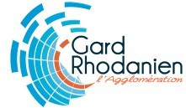 | Agglomération Gard rhodanien Pôle Famille et Solidarités  Conservatoire de musique et de danse de  Bagnols-sur-Cèze | 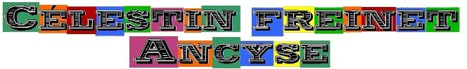

Madame, monsieur,

Votre enfant suit le cursus de la CHAM et nous sommes heureux de pouvoir enfin partager avec vous le travail accompli.
La présentation du spectacle fait partie de l’engagement que votre enfant a pris au départ.

Aussi nous vous invitons le lundi 13 juin 2022 à 18h30
à l’école Célestin Freinet
à venir écouter le spectacle SLAVES & CO
sur le thème des musiques slaves

Rendez vous pour les enfants à 18h

Tenue : Pour les garçons ; – Jean foncé
- Chemise blanche ou tee shirt blanc uni
- Écharpe de couleur vive à enrouler autour de la taille
- Gilet sans manche (si possible)

Pour les filles : – Jupe ample (courte ou mi-longue) de couleur vive (unie ou rayée ou fleurie )
- Chemisier blanc manches bouffantes (ou tee shirt blanc uni )
- 2 chouchous de couleur vive
- Serre tête ou barrette ornée de fleurs de couleur vive
- Sandales si possible
- Foulard sur les épaules et/ou à la taille

Merci de préparer la tenue dans un sac au nom de votre enfant et la remettre à son enseignant(e) avant le 10/06.

En vous remerciant pour votre collaboration à ce temps fort pour vos enfants !

Les enseignants de la CHAM

